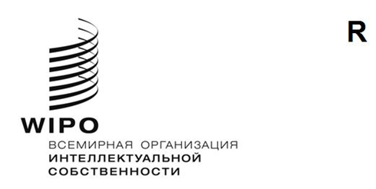
PCT/WG/16/1 Prov. 2
оригинал: английский
дата: 24 января 2023 года

Рабочая группа по Договору о патентной кооперации (PCT)

Шестнадцатая сессия

Женева, 6–8 февраля 2023 года

ПЕРЕСМОТРЕННЫЙ ПРОЕКТ ПОВЕСТКИ ДНЯ
подготовлен Секретариатом
- Открытие сессии
- Принятие повестки дня
(документ PCT/WG/16/1 Prov. 2)
- Специальные правила процедуры
(документ PCT/WG/16/5)
- Выборы Председателя и двух заместителей Председателя
- Языки общения, используемые Международным бюро
(документ PCT/WG/16/2)
- Проверка соответствия формальным требованиям в рамках PCT
(документ PCT/WG/16/3 Rev.)
- Минимум документации PCT
  - Предлагаемые поправки к Инструкции к РСТ
(документ PCT/WG/16/6)
  - Отчет о ходе работы
(документ PCT/WG/16/7)
- Международная заявка в многоязычном формате
(документ PCT/WG/16/8)
- Служба перечисления пошлин ВОИС
(документ PCT/WG/16/4)
- Прочие вопросы
- Резюме Председателя
- Закрытие сессии
[Конец документа]

